 Modul 5: Produzieren und präsentieren / Lernmedien

Thema: Lernmedien Grundlagen

Arbeitsauftrag: Steckbriefe sichten, Format auswählen

# Info

Dieses Dokument enthält Steckbriefe zu fünf verschiedenen Formaten/Tools, mit denen man Lernmedien erstellen kann:

1. PowerPoint-Video
2. Vortrag
3. Interaktive Lerntools
4. Erklärvideo mit Legetrick-Technik
5. Screencast

# Arbeitsauftrag: Steckbriefe sichten, Format auswählen

Sichten Sie die Steckbriefe und die enthaltenen Beispiele und entscheiden Sie, mit welchem Format/Tool Sie (allein oder in Partnerarbeit) ein Lernmedium herstellen möchten. Ihre Entscheidung können Sie der Lehrperson in der Folgestunde mitteilen.

Arbeitsform: Einzelarbeit/Gruppenarbeit

Bearbeitungszeit: 30 Minuten

Ergebnissicherung: Mitteilung der Entscheidung an Lehrperson

# Steckbrief PowerPoint-Video

## Was ist das?

Eine Videoaufnahme einer PowerPoint-Präsentation: Die Präsentation wird von einem/einer Sprecher/in am Bildschirm vorgetragen. Der Sprechertext und die Präsentation werden gleichzeitig als Video mit Ton aufgezeichnet. Der/die Sprecher/in ist dabei nicht zu sehen, da die Präsentation das gesamte Videobild füllt.

## Beispiel (Thema: Lohn- und Gehaltsabrechnung)

[](https://daslernbuero.de/ilias.php?ref_id=3646&cmd=view&cmdClass=ilobjcontentpagegui&cmdNode=wh:lb&baseClass=ilrepositorygui)

Screenshot 1: “Lohn- und Gehaltsabrechnung“ von Cisar Abaza, Aytekin Nemli und Christian Lukas. [CC BY-SA 4.0](https://creativecommons.org/licenses/by-sa/4.0/deed.de). Ursprung: [daslernbuero.de: Beispiele der Tandemarbeit](https://daslernbuero.de/ilias.php?ref_id=3646&cmd=view&cmdClass=ilobjcontentpagegui&cmdNode=wh:lb&baseClass=ilrepositorygui)

## Für welche Themen eignet sich das?

* Eignet sich gut, um Zusammenhänge oder Abläufe zu erläutern.
* Eignet sich gut für alles, was man gut mit Bildern/Grafiken/Symbolen darstellen kann.
* Eignet sich gut für alles, was man gut mit Text und Stichworten, erklären kann.

## Welche Technik brauche ich dafür?

* Hardware: Computer, Headset mit Mikro
* Software: PowerPoint, evtl. [OpenShot](https://www.openshot.org/de/) (kostenfreies Programm zum Schneiden des Videos. Damit kann man auch Töne oder Musik hinzufügen.), evtl. [Audacity](https://www.audacity.de/) (kostenfreies Programm zur Aufnahme und Bearbeitung von Ton)

## Hinweise zur kreativeren Gestaltung der Präsentation:

Bilder und Grafiken aus dem Internet (z. B. [Pixabay](https://pixabay.com/de/), [Freepik](https://de.freepik.com/fotos-vektoren-kostenlos/deutsch))

Musik oder Sounds aus dem Internet (z. B. [Audiyou](https://www.audiyou.de/home/))

## Geeignete Dauer des Videos: 2-4 Minuten

# Steckbrief Videovortrag

## Was ist das?

Ein Vortrag vor einer Tafel, einem Flipchart oder Whiteboard wird als Video mit Ton aufgezeichnet. Der/die Vortragende ist im Bild zu sehen und erläutert den Inhalt. Dabei benutzt er/sie als visuelle Unterstützung die Möglichkeiten von Tafel/Flipchart/Whiteboard.

## Beispiel (Thema: Mehr Elterngeld durch Steuerklassen-Trick)

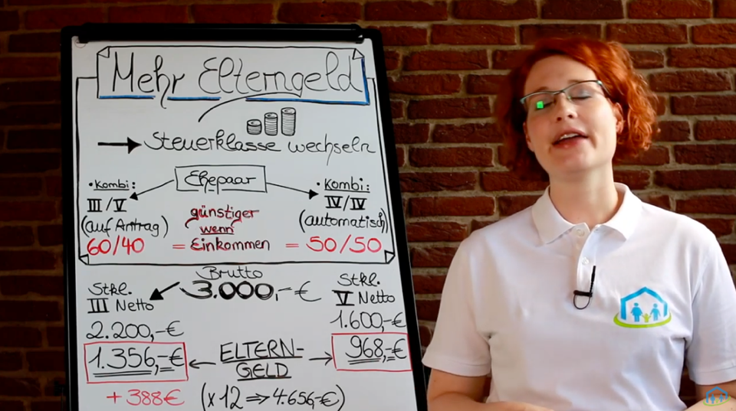

Screenshot 2: „Mehr Elterngeld durch Steuerklassen-Trick“ von Elterngeld.de. [YouTube Lizenz](https://www.youtube.com/static?template=terms). https://www.youtube.com/watch?v=MZIxpTgC7bM

## Für welche Themen eignet sich das?

* Eignet sich gut, um Zusammenhänge oder Abläufe zu erläutern.
* Eignet sich gut für alles, was man gut mit Text, Stichworten, Grafiken erklären kann.
* Kann auch zur Darstellung von z. B. Rechenaufgaben genutzt werden.

## Welche Technik brauche ich dafür?

* Tablet oder Smartpone mit Stativ
* Externes Mikro
* eine Kamera-App (z.B. OpenCamera)
* eine App zum Schneiden des Videos (z.B. YouCut)
* Tafel/Flipchart/Whiteboard + entsprechende Stifte/Kreide
* Evtl. Lampen
* Evtl. einen (Farb-)Drucker

## Hinweise zur kreativeren Gestaltung der Präsentation:

* z. B. vorab bunte Papp-Tafeln mit Text oder auch ausgedruckte/gezeichnete Bilder/Symbole (z. B. Pfeile) herstellen, die während des Vortrags auf das Flipchart geklebt werden.

## Geeignete Dauer des Videos: 2-4 Minuten

# Steckbrief interaktive Lerntools

## Was ist das?

* Interaktive Lerntools sind digitale Lernangebote, die es Lernenden ermöglichen, ihr Wissen zu prüfen und zu vertiefen.
* Beispiele sind Lückentexte, Rätsel, Quiz, Lernkarten, Memories, Multiple Choice Fragen etc.
* Die interaktiven Lerninhalte können webbasiert erstellt und genutzt werden. Es gibt Webseiten, die das Erstellen einfach und intuitiv gestalten, z. B. [H5P.org](https://h5p.org/) oder [LearningApps.org](https://learningapps.org/).

## Beispiel (h5p)

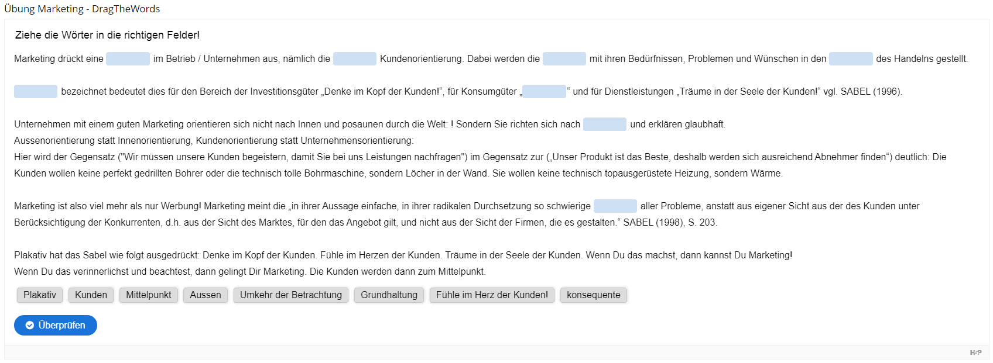

Screenshot 3: „Lückentext zu den Rollen in Projekten“. [CC BY-SA 4.0](https://creativecommons.org/licenses/by-sa/4.0/deed.de). https://daslernbuero.de/ilias.php?ref_id=3095&cmdClass=ilrepositorygui&cmdNode=wh&baseClass=ilRepositoryGUI

## Für welche Themen eignet sich das?

* Eignet sich gut als Unterstützung beim spielerischen Lernen in verschiedenen Wissensbereichen.
* Eignet sich gut zur Überprüfung und Verstetigung von Lerninhalten.
* Eignet sich gut, um unterschiedliche mediale Formen (Audio, Video, Text, Bild) darzustellen.

## Welche Technik brauche ich dafür?

* Rechner mit Internetzugang
* Benutzerkonto auf [learningapps.org](https://learningapps.org/) oder [h5p.org](https://h5p.org/) ([h5p.com](https://h5p.com/)) oder Zugang zu einer Lernplattform mit h5p Plug-In

## Hinweise

* Zur Erstellung von H5P und LearningApps werden Benutzerkonten benötigt.
* LearningApps.org kann nach der Registrierung für Bildungszwecke kostenlos genutzt werden.
* H5P kann mit einem Benutzerkonto unter h5p.org getestet werden. Die Seite h5p.org ist dafür gedacht, Interessierten Beispiele und Informationen darüber zu geben, was H5P ist und wie sie es nutzen können. Zum Erstellen von Inhalten steht die kostenpflichtige Seite h5p.com zur Verfügung.
* H5P ist als Plug-In auch für die Lernplattformen Moodle und ILIAS verfügbar. Ist das Plug-In installiert, so können die Inhalte direkt in der Lernplattform erstellt werden

# Steckbrief Erklärvideo mit Legetrick-Technik

## Was ist das?

Ein Video, in dem von oben eine Fläche (z. B. ein Tisch) gefilmt wird, auf der mit den Händen einzelne Bilder, Grafiken, Texte usw. hineingeschoben und wieder „weggewischt“ werden. Gleichzeitig erklärt ein/e Sprecher/in einen Sachverhalt. Sprecher/in ist nicht im Bild zu sehen. Die Bilder, Grafiken, Texte etc. verdeutlichen diesen Sachverhalt visuell.

## Beispiel (Thema: Das Vier-Ohren-Modell)

[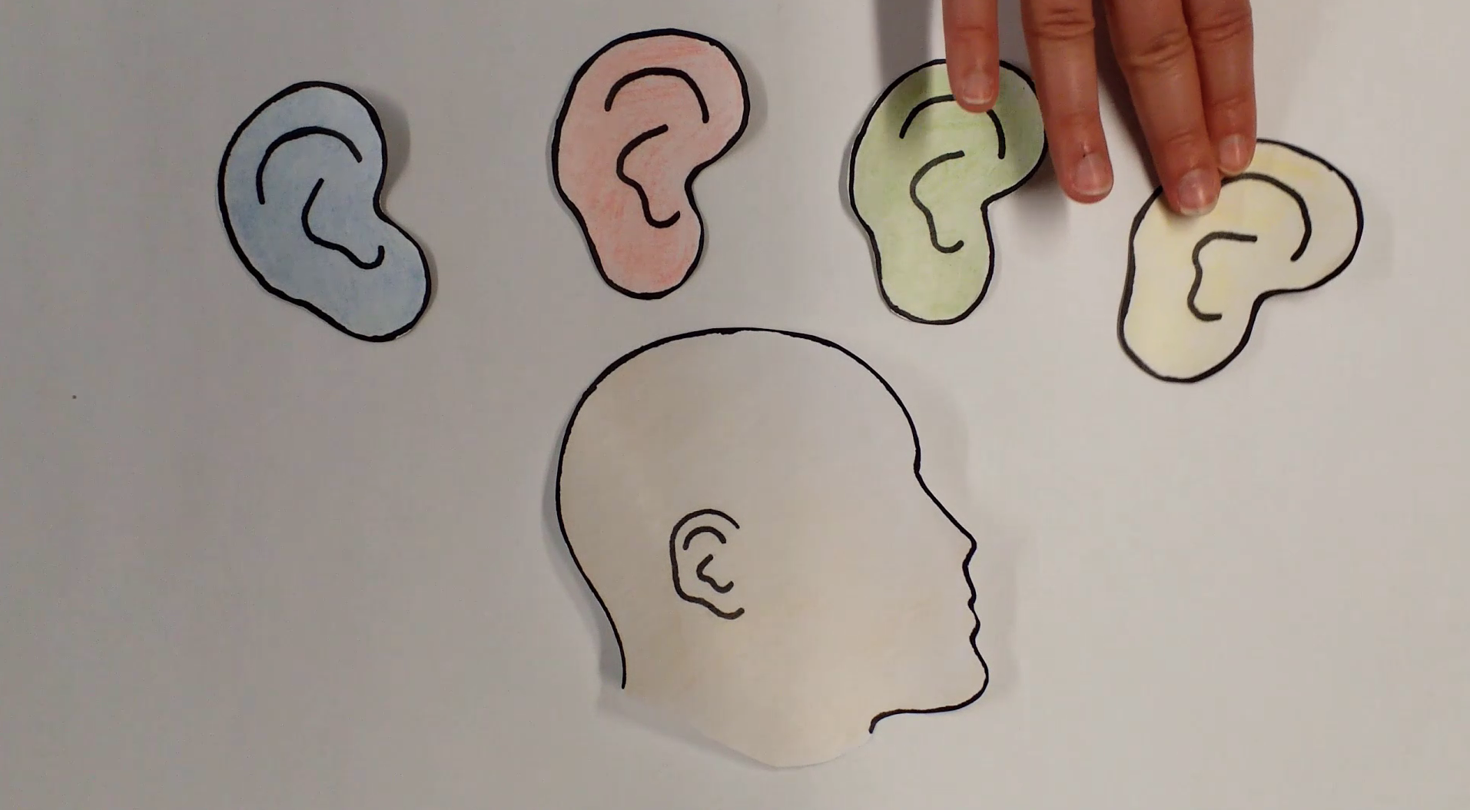](https://daslernbuero.de/ilias.php?ref_id=3646&cmd=view&cmdClass=ilobjcontentpagegui&cmdNode=wh:lb&baseClass=ilrepositorygui)

Screenshot 4: “Das Vier-Ohren-Modell“ von Leonie Rebekka Zavelberg, Michael Gärtner und Pia Finlay. [CC BY-SA 4.0](https://creativecommons.org/licenses/by-sa/4.0/deed.de). Ursprung: [daslernbuero.de: Beispiele der Tandemarbeit](https://daslernbuero.de/ilias.php?ref_id=3646&cmd=view&cmdClass=ilobjcontentpagegui&cmdNode=wh:lb&baseClass=ilrepositorygui)

## Für welche Themen eignet sich das?

Eignet sich gut, um Zusammenhänge oder Abläufe zu erläutern.

Eignet sich gut für alles, was man gut mit Bildern/Grafiken/Symbolen darstellen kann.

Kann aber auch zur Darstellung von z. B. Rechenaufgaben genutzt werden. Dann werden statt Bildern Zahlen (gemalt/geschrieben/ausgedruckt) verwendet.

## Welche Materialien und Technik brauche ich dafür?

Hardware: Tablet oder Smartphone mit Stativ

Software: [OpenCamera](https://play.google.com/store/apps/details?id=net.sourceforge.opencamera&hl=de&gl=US) (App zum Aufzeichnen des Videos), evtl. [YouCut](https://play.google.com/store/apps/details?id=com.camerasideas.trimmer&hl=de&gl=US) (App zum Schneiden des Videos. Damit kann man auch Töne oder Musik hinzufügen.)

Sonstiges: evtl. Lampen, evtl. einen (Farb-)Drucker zum Ausdruck von Bildern/Grafiken/Texten, evtl. Bastelmaterialien (Papier, Stifte, Schere, Kleber) zur Herstellung der Bilder/Grafiken/Texte (kurz: „Visuals“)

## Hinweise:

Man muss nicht unbedingt zeichnen können. Je nachdem, was der Inhalt des Videos ist, kommt man vielleicht auch mit Schrift oder Zahlen aus oder kann entsprechende Bilder/Grafiken aus dem Internet nutzen und ausdrucken (z. B. von [Freepik](https://de.freepik.com/fotos-vektoren-kostenlos/deutsch) oder [Pixabay](https://pixabay.com/de/)).

Zur kreativeren Gestaltung des Videos können auch Musik oder Sounds aus dem Internet (z. B. [Audiyou](https://www.audiyou.de/home/)) genutzt werden.

Legetrick ist am besten in Teamarbeit umzusetzen (einer spricht, einer legt die bewegt die Bilder). Daher ist es möglicherweise alleine im Homeoffice etwas schwieriger umzusetzen.

## Geeignet Dauer des Videos: 2-4 Minuten

# Steckbrief Screencast

## Was ist das?

Eine Videoaufnahme des Computerbildschirms (Ausschnitt oder kompletter Bildschirm), zu der mittels Sprachaufnahme Erklärungen hinzugefügt werden können. Die Mausbewegungen werden mit aufgezeichnet.

Aus dem Englischen: Screen = Bildschirm Cast = von „to broadcast“ = Senden

## Beispiel (Thema: Die Kopf- und Fußzeile in MS Word)

[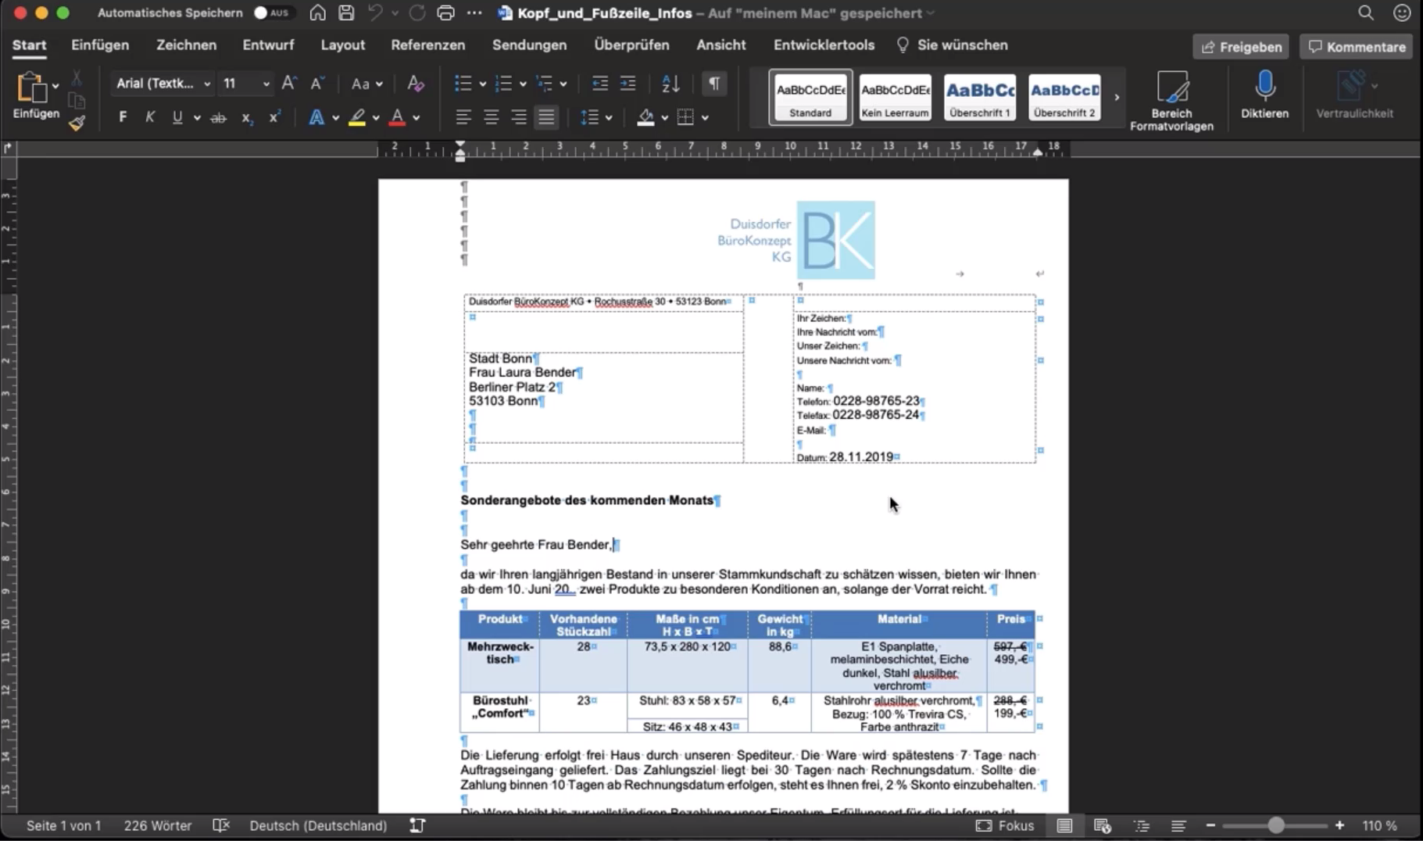](https://daslernbuero.de/ilias.php?ref_id=3646&cmd=view&cmdClass=ilobjcontentpagegui&cmdNode=wh:lb&baseClass=ilrepositorygui)

Screenshot 5: “Die Kopf- und Fußzeile in MS Word“ von Johanna Bobeth und Nadja Hermanns. [CC BY-SA 4.0](https://creativecommons.org/licenses/by-sa/4.0/deed.de). Ursprung: [daslernbuero.de: Beispiele der Tandemarbeit](https://daslernbuero.de/ilias.php?ref_id=3646&cmd=view&cmdClass=ilobjcontentpagegui&cmdNode=wh:lb&baseClass=ilrepositorygui)

## Für welche Themen eignet sich das?

Eignet sich gut, um zu zeigen, wie ein Computer-Programm funktioniert oder wie eine bestimmte Anwendung in einem Programm funktioniert (z. B. bei Word oder Excel)

Eignet sich gut, um Rechenaufgaben in Excel zu erläutern

Eignet sich gut, um Webseiten oder Recherchewege im Internet vorzustellen

## Welche Technik brauche ich dafür?

* Hardware: Computer, Headset mit Mikro
* Sofware: [Screencast-O-Matic](https://screencast-o-matic.com/) (kostenfreies Programm zum Aufnehmen des Bildschirms), evtl. [OpenShot](https://www.openshot.org/de/) (kostenfreies Programm zum Schneiden des Videos), evtl. [Audacity](https://www.audacity.de/) (kostenfreies Programm zur Aufnahme und Bearbeitung von Ton)

## Hinweise zur kreativeren Gestaltung der Präsentation:

## Geeignete Dauer: 2-4 Minuten

# Disclaimer

Die Vorstellung von konkreten Apps, Tools und Softwareprodukten in dieser Handreichung ist nicht zu verstehen als Empfehlung zum Einsatz der genannten Produkte. Sie dient zur Veranschaulichung der technischen Möglichkeiten anhand konkreter Beispiele, so wie sie im Projekt IDiT zum Einsatz kamen. Diese Handreichung will durch die Erwähnung von Apps, Tools und Softwares keine Werbung für diese Produkte machen.